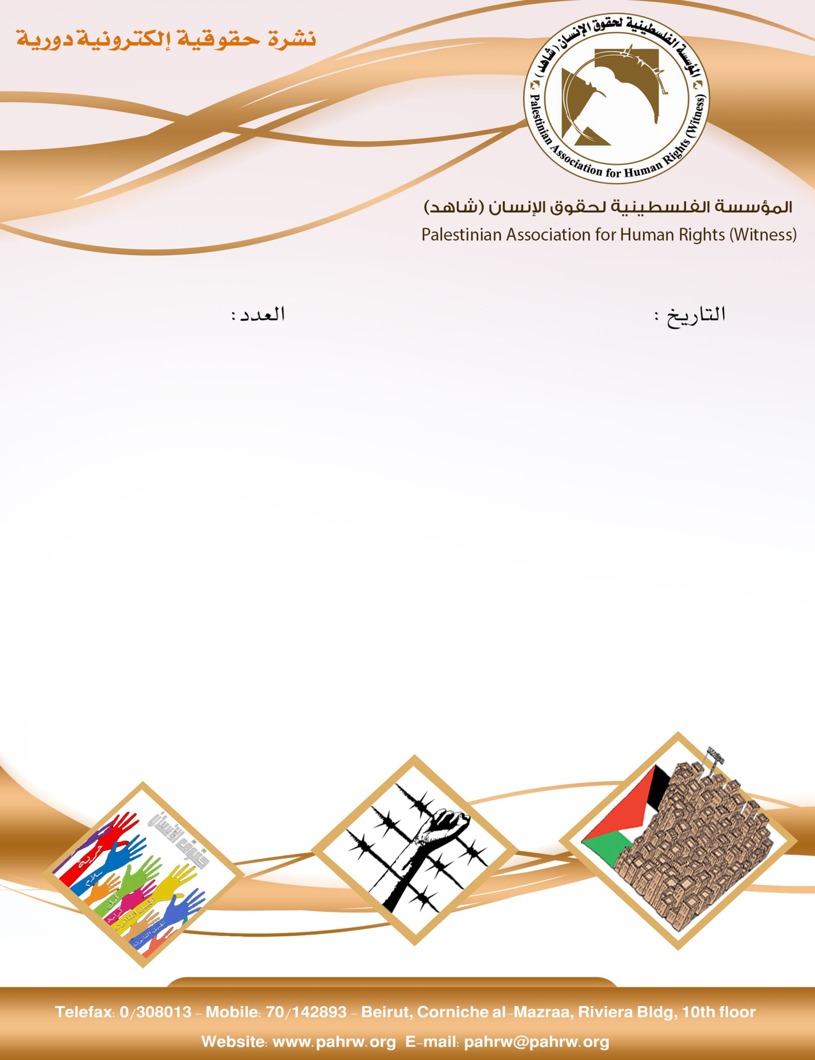

3/11/2017
240

- الأورومتوسطي: "بلفور" أسس لسلسلة انتهاكات ممتدة بحق الفلسطينيين
- الدفاع المدني: الاحتلال يشترط الحصول على معلومات عن جنوده مقابل استكمال البحث
- مركز الميزان يطالب المجتمع الدولي بالتدخل لمنع التصعيد الاسرائيلي على قطاع غزة
- وزير القدس: فصل أحياء عن المدينة تطهير عرقي
- اغتصاب مقدسية بمركز شرطة العدو و"الفاعل مجهول"

الأورومتوسطي: "بلفور" أسس لسلسلة انتهاكات ممتدة بحق الفلسطينيين
أكد المرصد الأورومتوسطي لحقوق الإنسان، الأربعاء الموافق 1/11/2017، في بيان بمناسبة الذكرى المئوية لوعد بلفور أن "وعد بلفور" الذي وضع قاعدة لقيام "إسرائيل" على أرض فلسطين "أسس من ناحية أخرى لسلسلة ممتدة من الانتهاكات وسلب حقوق الفلسطينيين" على مدار مائة عام، وقال: إن بريطانيا مسؤولة عن الانتهاكات التي ارتبطت بتنفيذ الوعد على الأرض في الوقت الذي كانت فيه فلسطين تحت الانتداب البريطاني. وفي هذه الذكرى، طالب المرصد الأورومتوسطي بريطانيا بالوقوف عند مسؤولياتها في الاعتراف بحقوق الشعب الفلسطيني والعمل على إنهاء الاحتلال العسكري الإسرائيلي طويل الأمد للأراضي الفلسطينية بدل التعامل بسياسة العين الواحدة وإغماض العين عن حقائق مهمة، ولا سيما دور الوعد في إيجاد الاحتلال.
(المركز الفلسطيني للاعلام، 1/11/2017)

الدفاع المدني: الاحتلال يشترط الحصول على معلومات عن جنوده مقابل استكمال البحث
قال الدفاع المدني في بيان صحفي أن الاحتلال الاسرائيلي يشترط مقابل استكمال عمليات البحث الحصول على معلومات تتعلق بجنوده المفقودين خلال العدوان الاخير على غزة 2014، وأكد جهاز الدفاع المدني ان الاحتلال أبلغ اللجنة الدولية للصليب الاحمر رفضه لدخول عناصر الدفاع المدني لاستكمال عمليات البحث عن المفقودين داخل النفق. وأكد أن هذه الاشتراطات من قبل الاحتلال هي عمل مُخالف لكل القوانين والاتفاقات الدولية، وتُعتبر ابتزازاً في قضية إنسانية لا يمكن ربطها بأي شيء آخر يطالب الاحتلال به.
وطالب جميع المنظمات الإنسانية والحقوقية الدولية والأمم المتحدة بالضغط على الاحتلال من أجل تمكين أطقم الدفاع المدني من الدخول للمنطقة الحدودية شرق خانيونس واستكمال عمليات البحث عن المفقودين.
(الوكالة الوطنية للاعلام، 2/11/2017)
مركز الميزان يطالب المجتمع الدولي بالتدخل لمنع التصعيد الاسرائيلي على قطاع غزة
استنكر مركز الميزان لحقوق الانسان التصعيد الاسرائيلي على الحدود الشرقية لقطاع غزة بعد أن قامت قوات الاحتلال باستهداف نفق داخل الاراضي المحتلة في كيسوفيم يوم الاثنين الموافق 30/10/2017، وأكد أن التصعيد الاسرائيلي يأتي في سياق الانتهاكات الجسيمة والمنظمة لقواعد القانون الدولي التي ترتكبها قوات الاحتلال الإسرائيلي سواء باستمرار الحصار الشامل المفروض على حركة البضائع والأفراد من وإلى قطاع غزة واستمرار الاعتقالات التعسفية واستهداف الصيادين والمزارعين، وعليه يطالب المركز المجتمع الدولي بالتدخل الفاعل لمنع قوات الاحتلال من ارتكاب المزيد من الجرائم، وضمان امتثالها لمبادئ القانون الدولي.
(مركز الميزان لحقوق الانسان، 31/10/2017)

وزير القدس: فصل أحياء عن المدينة تطهير عرقي

حذر وزير شؤون القدس ومحافظة المدينة في تصريح صحفي من ما اعتبره تطهيراً عرقيا تنفذه اسرائيل من خلال الخطة الجديدة التي تهدف الى إلى "سلخ أحياء فلسطينية عن المدينة، بهدف إيجاد "أغلبية يهودية"، في المدينة، واصفا إياها بأنها "تطهير عرقي". وقال إن من شأن هذه المخططات إخراج ما بين 120-150 ألف مقدسي من المدينة، ورسم حدود القدس الشرقية، المحتلة، وحدودها المعروفة. وقالت الإذاعة الإسرائيلية، الأحد في 29/10/2017، إن وزير شؤون القدس الإسرائيلي، زئيف إلكين، يدفع بخطة لإخراج أحياء فلسطينية من مدينة القدس الشرقية، بهدف ضمان أغلبية يهودية في مدينة القدس.

(عرب48، 30/10/2017)

اغتصاب مقدسية بمركز شرطة العدو و"الفاعل مجهول"
نشرت شبكة الجزيرة تقريرًا مطولًا، كشفت فيه عن "التنكيل الذي تتعرض له السيدات الفلسطينيات في أقسام شرطة الاحتلال في مدينة القدس، والذي بلغ، بشهادة امرأة ظهرت بالتقرير، حد التحرش الجنسي والاغتصاب". وقال النائب عن التجمع والقائمة المشتركة جمعة الزبارقة إن "العديد من الفضائح الجنسية والأخلاقية تم كشفها في السنوات الأخيرة بمؤسسات الحكومة الإسرائيلية وخاصة الجيش والشرطة، وتشتمل على قضايا تحرّش جنسي واغتصاب، وهذه الممارسات هي نتاج الاحتلال والقمع اليومي الذي يتعرض له الإنسان المقدسي والفلسطيني عموما".
(وكالة القدس للأنباء، 31/10/2017)

